Klimakrisentagebuch #8

Business statt Verantwortung: Die Klimakonferenz vom 16.-26.6.25 in Bonn

Wie jedes Jahr Ende Juni fand im UN-Kongreßzentrum in Bonn vom 16. -26.6.25 die Bonn Climate Conference statt, um den Klimagipfel vom 10.-21.11.25 in Belém in Brasilien vorzubereiten. Im Mittelpunkt stand das Thema „Klimafinanzierung“.

Klimagelder für Reduktion, Anpassung und Verluste und Schäden
Auf der COP29 in Baku hatten die Industrieländer für das „Neue Gemeinsame Quantifizierte Finanzziel (NCQG)“ – statt den von den Entwicklungsländern geforderten 1,3 Billionen Dollar – nur 300 Milliarden Dollar jährlich zugestimmt … man bemühe sich aber, bis 2035 1,3 Billionen aufzubringen. Doch in Bonn zeigte es sich, dass sie sich immer mehr auf Artikel 9.3 des Paris Agreements beziehen (sie sollen Mittel „mobilisieren“, also nicht selbst bereit stellen). Dagegen forderten Vertreter des globalen Südens und der Zivilgesellschaft immer wieder öffentliche Zuschüsse für Projekte zur Anpassung und als Erstattung für Schäden und Verluste gemäß Artikel 9.1. So stellte Teresa Anderson der NGO Action Aid diese Flucht aus der eigenen Verpflichtung in den größeren Zusammenhang der Privatisierung staatlicher Aufgaben: „Privates Geld wird in der Erwartung hoher Renditen verliehen; wir sehen, wie die Kohlenstoffmärkte expandieren und viele Gebiete für die Bindung von Kohlenstoff aus der Atmosphäre „besetzt“ werden;“.1 Die Verlagerung staatlicher Aufgaben auf die Märkte wird die Entwicklungsländer durch die Zinsen für Kredite immer tiefer in die Schuldenfalle treiben.
Lediglich zum Thema „Just Transition“, dem gerechten weltweiten Übergang von fossiler zu erneuerbaren Energie sah unter anderem Annabella Rosemberg von NGO-Dachverband CAN-International die Chance auf neue konstruktive Gespräche über gerechte Übergänge für Länder, Arbeitnehmer und Gemeinschaften.2

Die Nationalen Reduktionsziele (NDCs)
Selbst wenn alle ihre Planziele einhalten3 – so Prof. Niklas Höhne vom New Climate Institute – könnten +2,1° C erreicht werden, allerdings würden wir derzeit auf + 2,7° C zusteuern. Allerdings würden in den NDCs meistens Zeitpläne zum Ausstieg aus den fossilen Energien und Angaben zur Höhe der öffentlichen Zuschüsse für Anpassungsprojekte und Erstattungen für die Verluste und Schäden im globalen Süden fehlen.

Loss and Damage
Auf dem Konto des Fonds für Loss and Damage liegen derzeit 361 Millionen Dollar.4 Bis Anfang Juli 2025 gab es Zusagen der Staaten für 768 Millionen Dollar, 560 Millionen Dollar davon als unterschriebene Verträge. Allerdings liegen die klimabedingten Schäden und Verluste 2025 laut aktuellen Studien im Mittel bei etwa 395 Milliarden Dollar (pro Jahr), das heißt der Fonds könnte damit nur ein Jahr lang 0,1% der benötigten Mittel abdecken.

Und was plant die EU?
Am 2.7.25 veröffentlichte die EU ihr Klimaziel für 2040, die Netto-Treibhausgasemissionen um 90 % gegenüber dem Jahr 1990 zu reduzieren. Von den Reduktionen können bis zu 3% über internationale CO₂-Kompensationen realisiert werden, was aber nach Meinung vieler Experten der Glaubwürdigkeit der EU schadet. Mit ihrer Öffnung für Kohlenstoffentfernung aus der Luft (sogenannte „removals“), für Geoengineering-Projekte (wie das unterirdische Speichern von Kohlenstoff) und dem neuen „Fahrplan für Nature Credits“5 schafft die EU immer mehr neue Märkte für „grünes Wachstum“, statt dafür zu sorgen, dass ihre Mitgliedsstaaten Mittel für die Exploration und Förderung neuer Öl- und Gasquellen streichen.

Der „People’s Summit“ in Belém
Längst hält der UN-Klimaprozess nicht mehr mit dem Tempo der Klimakrise mit, aber die ärmeren und schwachen Staaten brauchen den Multilateralismus. Der Prozess braucht dringend eine Reform und Druck von außen. Klimaklagen und die Bewegung für Naturrechte sorgen für einen Hoffnungsschimmer. Der „People’s Summit“ neben dem offiziellen Klimagipfel in Belém wird sicherlich für Druck sorgen und viele konstruktive Vorschläge bringen.6

Quellen:
1. Pressekonferenz von CAN-International am 19.6.25.
2. Pressekonferenz von CAN-International am 24.6.25.
3. Side-Event Climate Analytics, CAN-E etc. am 26.6.25: New NDCs: where do we stand ahead of COP30?
4. The Loss and Damage Collaboration https://www.linkedin.com/company/the-loss-and-damage-collaboation/posts/?feedView=all (9.7.25 gesehen).
5. EU Commission press release Jul 7, 2025 Brussels: Nature Credits Roadmap to reward nature-positive action and boost private finance.
6. https://cupuladospovoscop30.org/en/

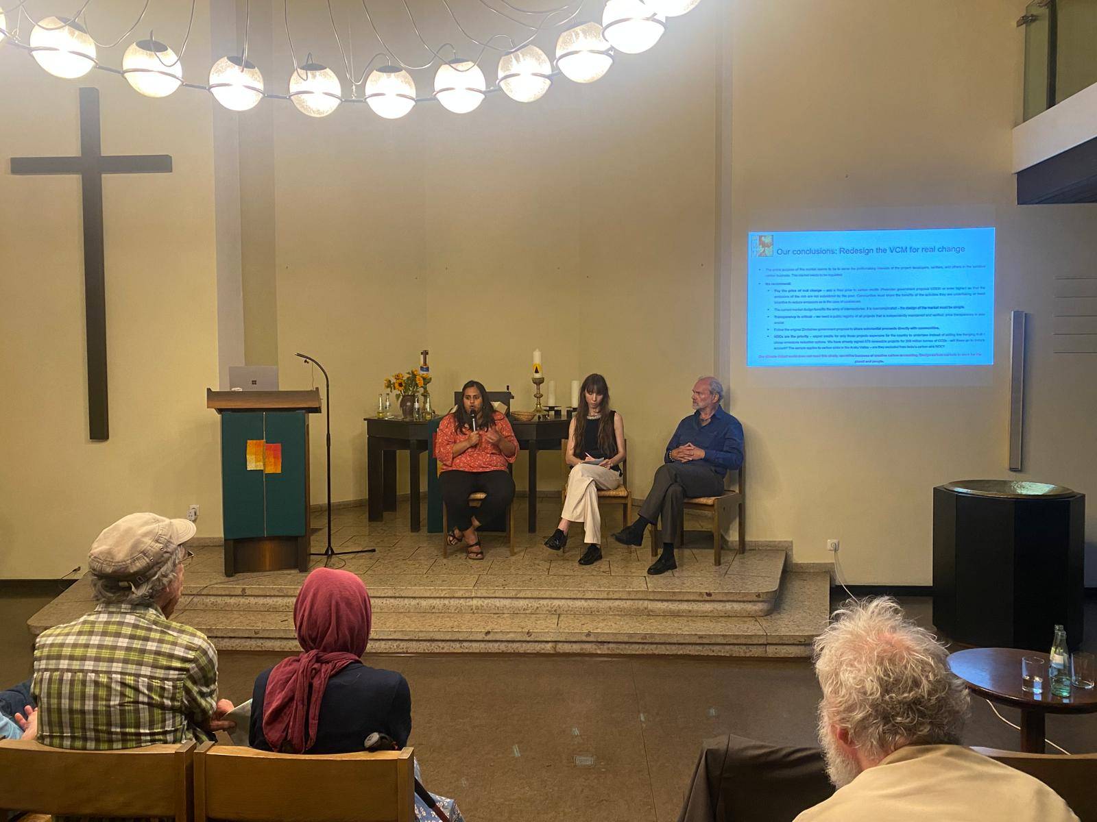

Auf dem Podium in der Evang. Friedenskirche in Bonn-Beuel (von links nach rechts):
Avantika Goswami (CSEIndia), die Moderatorin Janine Müller vom AK Umwelt, Klima und Risiko, Dietmar Mirkes vom AK IZ.

Text: Dietmar Mirkes

